# delay.c

HAL_Delay() 以及osDelay() 都是ms级延时，很多传感器都会用到us级延时，比如超声波、dht11，像老版本的的dht11的延时是while循环模拟的，如果要用老代码，这导致必须让stm32的时钟频率为72Mhz。而超声波有的代码是用的系统滴答定时器，这个定时器在使用操作系统时会有问题，因为操作系统会占用该定时器，所以超声波顶多能读取一次数据就挂了。

因此需要用普通定时器来设置精确的延时，这样不会有以上问题。

**Cubemx配置**

我这里用的定时器6，核心配置是时钟分频，因为要us级别的计时，那么需要把定时器分频至1Mhz，这样每次计数是1us，那么分频如何定呢？看时钟数，随便设置时钟频率，这里429取最大180Mhz，此时APB1 Timer Clock是90Mhz，定时器6用的就是这个APB1 Timer Clock，那么分频时钟由于是APB1 Timer Clock/(1+prescaler),所以设置它为89。

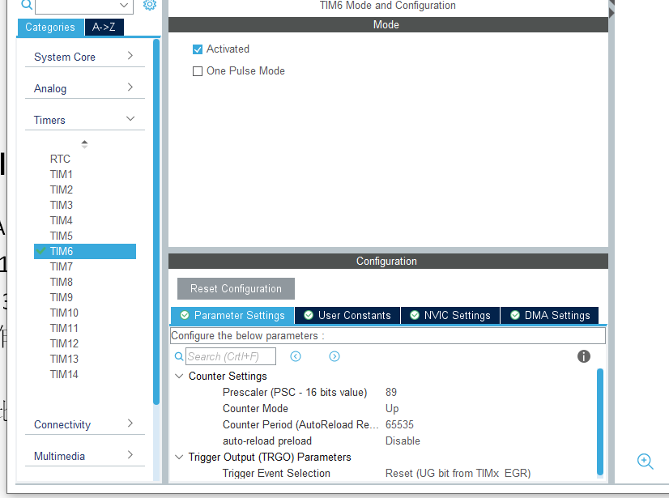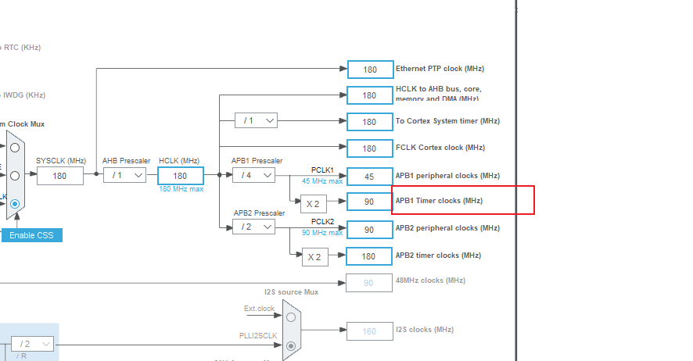

Keil代码调用就行了。

